**Παγκόσμια ΗμέραΠαιδικού Βιβλίου**

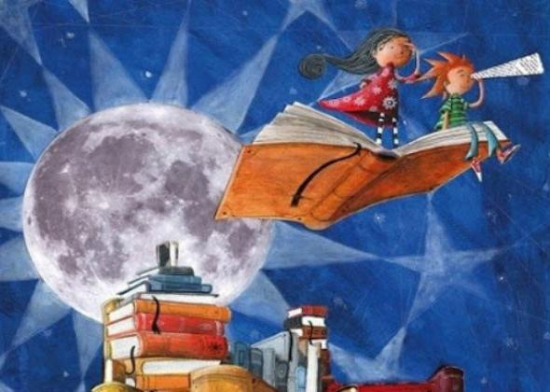

Στις **2** Απριλίου, ημέρα γέννησης του μεγάλου Δανού παραμυθά Hans Christian Andersen,

εορτάζεται η Παγκόσμια Ημέρα Παιδικού Βιβλίου.

Το βιβλίο θα αξίζει

μόνο όταν το διαβάσεις

όχι στη βιβλιοθήκη

στριμωχτό να το ξεχάσεις.

Αν το βάλεις στο γραφείο

το εξώφυλλο θα βλέπεις

στο μυαλό να μπει η γνώση

μόνος σου δεν επιτρέπεις.